# 7mo – Trimestre 2 – Diagnóstico

Estimado(a):

El objetivo de este diagnóstico es ver qué tan preparado(a) estás para enfrentar este segundo trimestre. La materia que verás en algunos de los ítems que se presentan a continuación es muy parecida a la que hemos visto en clases hasta el momento mientras que otros ítems tratan de manera muy básica algunos contenidos que no hemos visto en clases. Estos ítems corresponden a la base para los contenidos que veremos durante los próximos casi 3 meses. Puedes usar tus apuntes si lo deseas. **Recuerda que se trata de un diagnóstico, por lo que, si no sabes cómo responder, continúa con la siguiente pregunta.**

¡Éxito!

Profesor Juan Pablo

1. **Porcentajes**
2. Calcula los siguientes porcentajes (puedes utilizar cualquiera de las estrategias vistas en clases):
3. 20% de 450
4. 40% de 150
5. 10% de 240
6. Resuelve los siguientes problemas:
7. Natalia ha leído el 50 % de las 240 páginas de un libro, ¿cuántas páginas ha leído?
8. Vicente tiene un 20% de descuento para ir a ver a la u al estadio. Si la entrada al estadio cuesta 5000. ¿Cuánto descuento tiene Vicente?
9. Responde: ¿Para qué nos pueden ser útiles los porcentajes en la vida? Da tres ejemplos.
10. **Razones y proporciones**
11. ¿En cuál de los siguientes esquemas la cantidad de círculos blancos y de círculo negros está en la razón 2: 3?

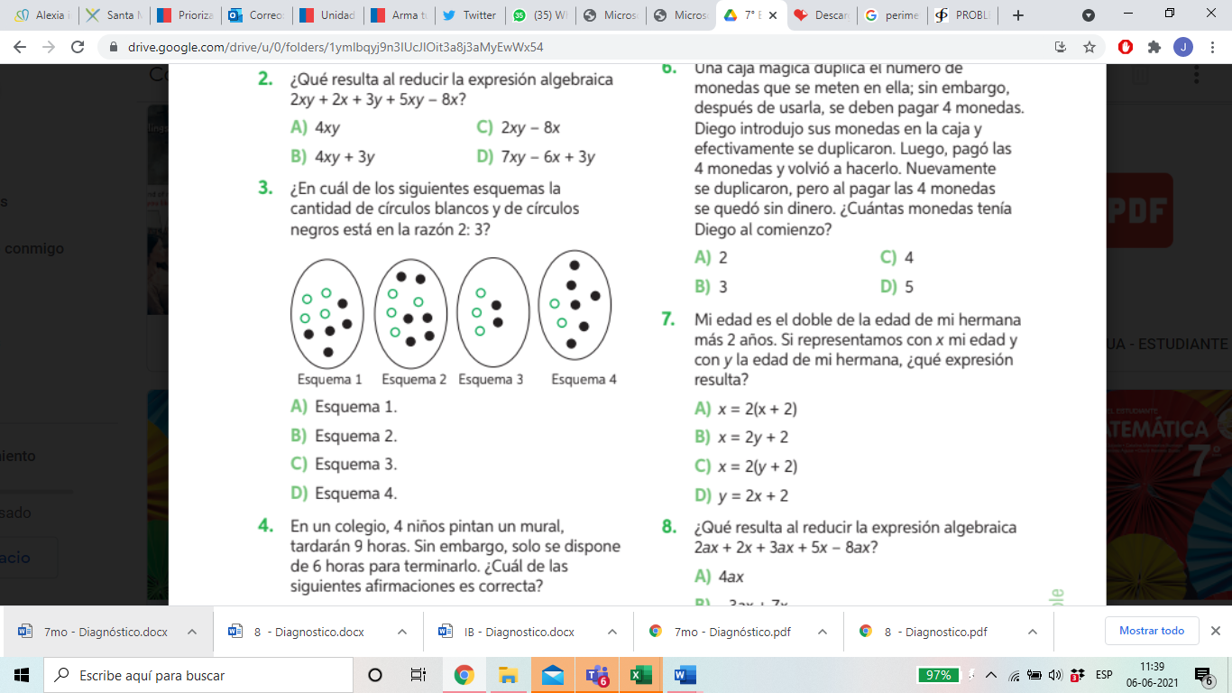

1. Esquema 1
2. Esquema 2
3. Esquema 3
4. Esquema 4
5. Si hay 15 hombres y 30 mujeres, ¿cuál es la razón entre hombres y mujeres en el grupo?
6. 2 : 3
7. 1 : 3
8. 1 : 2
9. 2 : 1
10. ¿Cuál de las siguientes alternativas interpreta esta afirmación: “cinco de cada once árboles tienen frutos”?
11. La razón entre árboles con frutos y el total es 5 es a 11.
12. La razón entre árboles sin frutos y el total es 6 es a 5.
13. La razón entre árboles sin frutos y el total es 5 es a 11.
14. La razón entre árboles con frutos y sin frutos es 5 es a 11.
15. Responde: El 7° tiene 24 estudiantes. Hoy 6 estudiantes se ausentaron de clases.
16. ¿Cuál es la razón entre la cantidad de estudiantes ausentes y el total de estudiantes?
17. ¿Cuál es la razón entre la cantidad de estudiantes presentes y el total de la clase?
18. **Representación algebraica**

**(Esta materia no la hemos visto en clases aún. Intenta responder las siguientes preguntas, pero si no sabes, no importa)**

1. ¿Cuál de los siguientes enunciados representa la expresión algebraica 2x + 3?
2. El doble de la suma entre x y 3.
3. El doble de un número más 3.
4. Dos veces el triple de un número.
5. La mitad de un número más 3.
6. Escribe algebraicamente las siguientes expresiones:
7. El doble de un número *x* :
8. El triple de un número *x* :
9. El doble de un número *x* más *5* :
10. El cuadrado del triple de un número *x* :
11. Las tres cuartas partes de un número *x* :

**¡Buen trabajo!**